立法会非“清一色” 聚焦发展是关键

《港人讲地》编辑 [有理儿有面](javascript:void(0);)

**有理儿有面**

微信号 youli-youmian

功能介绍 你说是不是

2021-10-30[原文](https://mp.weixin.qq.com/s?__biz=Mzg3MjEyMTYyNg==&mid=2247543895&idx=2&sn=e0c84c5539c94009b62d2ba416d95712&chksm=cef67822f981f1346290a9398fa20f18efbed48f9a233ac4bced7a20c09cf7f9de6711a46937&scene=27#wechat_redirect&cpage=21) 发表于

收录于合集





**全文共1029字，图片1张，预计阅读时间为3分钟。**

**文章首发于“有理儿有面”（youli-youmian），欢迎大家在朋友圈和微信群转发。**

**公众号及其他平台转载请在后台留言。**



▼

本文作者：《港人讲地》编辑室

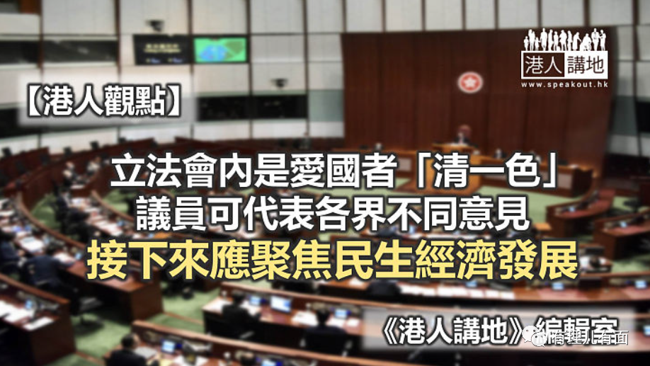

2021年立法会换届选举提名将开始，12月19日将进行投票。这是完善选举制度、落实“爱国者治港”的重要选举之一。此次选举与以往有本质不同，选区规模、投票制度及性质都发生变化。不过，对于坊间出现的“议会清一色”的质疑，香港社会应该明白，非建制派拒绝参选才是其支持者失去议会代议士的原因。而议会内的“清一色”，其实是爱国者“清一色”，各议员立场仍然多元。而立法会接下来的重点，是凝聚共识，关注民生经济，促进香港发展。

**非建制不参选 炒作“清一色”**

对于“议会清一色建制派”的质疑，非建制派别更需反思。完善选举制度下，非建制仍有参选的资格和途径，合法参选也受到保护和欢迎。那么为何要做出不参选的决定，使得议会内没有非建制派别的代议士？

有个笑话：一个穷人天天祈祷能中六合彩，埋怨上帝不让他如愿。年复一年，上帝怒了，质问他“你连彩票都不买一张，我如何让你中奖？”非建制与故事中人异曲同工，不报名如何当选？选举制度摆在面前，不参选而导致无人入闸，怪谁？一个政党若不参选，就失去了选民，也失去了作用，这个选择已够让人疑惑；如今自己退出使得议会内只有建制派，却又要炒作“清一色”议题，更是让人匪夷所思，是否相关人士无自信当选，又不甘心失败而企图捣乱、诿过于人？市民要看清楚，若“清一色”指的是建制派与否，那么非建制的主动退出，才是造成如此局面的主因。

**建制派竞争激烈 立场多元**

立法会内代表不同群体、地区的政团及人士，都有较为明确的目标选民。例如代表打工仔的政党、代表商界、中产的政团、代表专业界别的机构等，不必讳言，各方都有不同的政治理念和目标。这也是保证立法会在审议相关议题时，议员可以有更全面的考虑。

新选举制度下，立法会的90名议员将通过三种方式选举产生，方式更广泛、多元及均衡，代表社会各界不同的意见。从这个角度来说，未来立法会的不同决策，能更全面地回应不同界别的关注，议员的立场更多元，不会是“清一色”。而目前来看，建制派各界别竞争亦非常激烈。相信成功当选者在专业、质素和能力上都较为突出。

**集中发展经济民生**

如果说立法会内有“清一色”，那就是“清理”了不爱国的搞事者，留下“清一色”的爱国者。

环顾全球，发展成熟的国家、议会都是在争取有利民生经济的理念，而不是去搞内部分裂，争取外国制裁、甚至发起暴动等等。如今筑牢了政治根基，由代表最广泛香港市民的议员组成的议会，应在爱国者的底线上集中精力发展经济民生、提升香港竞争力。

原图：中新社

文章选自《港人讲地》

**图片源自网络**





**关注公众号：**

**有理儿有面**

**理   性｜   揭   秘｜   探   讨**







### 精选留言

用户设置不下载评论